米易县普威财政支付中心
2022年度单位决算
公开编制说明

目 录
公开时间：2023年10月24日
第一部分 单位概况 1
一、主要职责 1
二、机构设置 1
三、2022年重点工作完成情况 1
第二部分 2022年度单位决算情况说明 3
一、收入支出决算总体情况说明 3
二、收入决算情况说明 3
三、支出决算情况说明 4
四、财政拨款收入支出决算总体情况说明 4
五、一般公共预算财政拨款支出决算情况说明 4
六、一般公共预算财政拨款基本支出决算情况说明 6
七、财政拨款“三公”经费支出决算情况说明 7
八、政府性基金预算支出决算情况说明 8
九、国有资本经营预算支出决算情况说明 8
十、其他重要事项的情况说明 8
第三部分 名词解释 10
第四部分 附件 12
第五部分 附表 13

第一部分 单位概况

一、主要职责
米易县普威财政支付中心主要职责是指导乡镇财政综合预算编制，办理乡镇财政资金拨付，进行会计核算，编制会计报表。

二、机构设置
米易县普威财政支付中心属于米易县财政局部门下属的二级预算单位，设独立编制机构1个，其中行政机构0个，参照公务员法管理的事业机构0个，其他事业机构1个。
纳入米易县2022年度决算编制范围的独立编制机构1个，即米易县普威财政支付中心。米易县普威财政支付中心设审核1名，核算1名,出纳1名。按照米编发[2008]18号文件核定本单位事业编制4名，现实有职工3名。

三、2022年重点工作完成情况
2022年，米易县普威财政支付中心在局党组的正确领导和大力支持下，严格财政资金管理，加强监督，强化乡镇预算执行，规范乡镇支出，有力推进各项财政工作，高质量地完成了各项工作及领导交办的其他任务。
（一）认真做好乡镇财政资金支付工作，保证财政资金及时安全支付。全年通过预算管理一体化系统支付普威、白坡和麻陇3个乡镇财政资金2051笔5813万元，及时保障了财政支出足额到位，有力地促进了经济和各项事业的发展。
（二）认真做好乡镇财务核算业务指导工作，把好乡镇财务核算关。一是认真做好普威、白坡、麻陇3个乡镇财务核算业务指导工作，将新会计制度在一体化系统中落到实处。二是结合“三公经费”管控政策，做好乡镇财务政策宣传解释工作。
（三）指导乡镇完成预算管理一体化系统平台搭建工作，一体化系统正式上线。通过基础信息填报、预算编制、预算执行、会计核算等环节反复调试，预算管理一体化系统2022年上线运行，严格了乡镇预算编制管理，增强了乡镇财政预算的完整性；规范了乡镇预算支出管理，推进了乡镇财政支出标准化；强化了乡镇预算执行和绩效管理，增强了乡镇预算约束力，提高预算管理信息化水平。
（四）做好财务信息的查询工作，积极为乡镇提供咨询服务。全年共帮助乡镇查询财务信息25条9人次。

第二部分 2022年度单位决算情况说明

一、收入支出决算总体情况说明
2022年度收、支总计41.2万元，与2021年相比，收、支总计均减少3.18万元，下降7.17%，主要原因是政策调整缩减人员经费和公用经费支出。
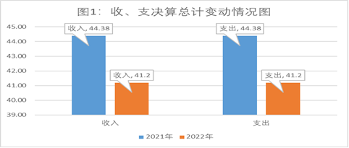

二、收入决算情况说明
2022年本年收入合计41.2万元，其中：一般公共预算财政拨款收入41.2万元，占100%。
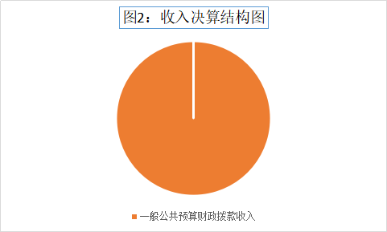

三、支出决算情况说明
2022年本年支出合计41.2万元，其中：基本支出41.2万元，占100%。

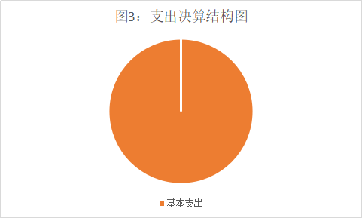

四、财政拨款收入支出决算总体情况说明
2022年财政拨款收、支总计41.2万元。与2021年相比，财政拨款收、支总计均减少3.18万元，下降7.17%，主要原因是政策调整缩减人员经费和公用经费支出。
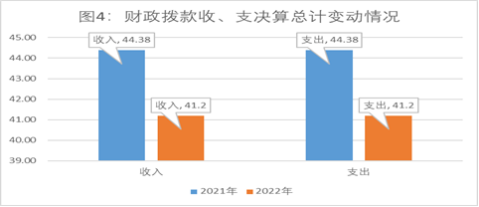

五、一般公共预算财政拨款支出决算情况说明
（一）一般公共预算财政拨款支出决算总体情况
2022年一般公共预算财政拨款支出41.2万元，占本年支出合计的100%。与2021年相比，一般公共预算财政拨款支出减少3.18万元，下降7.17%，主要原因是政策调整缩减人员经费和公用经费支出。
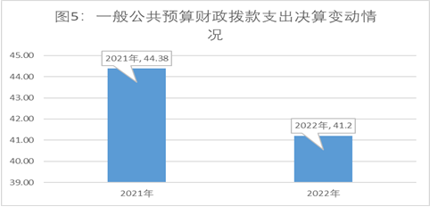
（二）一般公共预算财政拨款支出决算结构情况
2022年一般公共预算财政拨款支出41.2万元，主要用于以下方面:一般公共服务（类）支出30.62万元，占74.33%；社会保障和就业（类）支出3.54万元，占8.59%；卫生健康支出3.44万元，占8.35%；住房保障支出3.6万元，占8.73%。
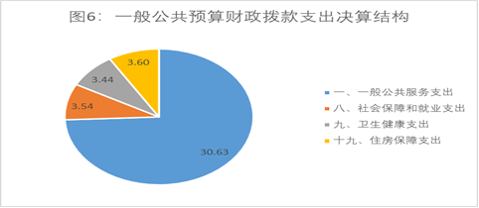
（三）一般公共预算财政拨款支出决算具体情况
2022年一般公共预算支出决算数为41.2万元，完成预算100%。其中：
1.一般公共服务支出201（类）财政事务06（款）事业运行50（项）:支出决算为30.63万元，完成预算100%。
2.社会保障和就业支出208（类）行政事业单位养老支出05（款）机关事业单位基本养老保险缴费支出05（项）:支出决算为3.15万元，完成预算100%;社会保障和就业支出208（类）其他社会保障和就业支出99（款）其他社会保障和就业支出99（项）:支出决算为0.39万元，完成预算100%。
3.卫生健康支出210（类）行政事业单位医疗11（款）事业单位医疗02（项）:支出决算为2.18万元，完成预算100%;卫生健康支出210（类）行政事业单位医疗11（款）公务员医疗补助03（项）:支出决算为1.26万元，完成预算100%。
4.住房保障支出221（类）住房改革支出02款）住房公积金01（项）:支出3.6万元，完成预算100%。

六、一般公共预算财政拨款基本支出决算情况说明
2022年一般公共预算财政拨款基本支出41.2万元，其中：
人员经费39.36万元，主要包括：基本工资、津贴补贴、绩效工资、机关事业单位基本养老保险缴费、职工基本医疗保险缴费、公务员医疗补助缴费、其他社会保障缴费、其他工资福利支出、奖励金、住房公积金、生活补助等。
日常公用经费1.84万元，主要包括：办公费、差旅费、维修（护）费、培训费、福利费等。

七、财政拨款“三公”经费支出决算情况说明
（一）“三公”经费财政拨款支出决算总体情况说明
2022年“三公”经费财政拨款支出决算为0万元，完成预算100%，与2021年持平。决算数与预算数持平。
（二）“三公”经费财政拨款支出决算具体情况说明
2022年“三公”经费财政拨款支出决算中，因公出国（境）费支出决算0万元；公务用车购置及运行维护费支出决算0万元；公务接待费支出决算0万元。具体情况如下：
1.因公出国（境）经费支出0万元，完成预算100%。全年安排因公出国（境）团组0次，出国（境）0人。因公出国（境）支出决算与2021年持平。
2.公务用车购置及运行维护费支出0万元，完成预算100%。公务用车购置及运行维护费支出决算与2021年持平。
其中：公务用车购置支出0万元。全年按规定更新购置公务用车0辆。其中：轿车0辆、金额0万元，越野车0辆、金额0万元，载客汽车0辆、金额0万元。截至2022年12月底，单位共有公务用车0辆，其中：轿车0辆、越野车0辆、载客汽车0辆。
公务用车运行维护费支出0万元。
3.公务接待费支出0万元，完成预算100%。公务接待费支出决算与2021年持平。
其中：国内公务接待支出0万元，国内公务接待0批次，0人次。
外事接待支出0万元，外事接待0批次，0人，共计支出0万元。

八、政府性基金预算支出决算情况说明
2022年政府性基金预算拨款支出0万元。

九、国有资本经营预算支出决算情况说明
2022年国有资本经营预算拨款支出0万元。

十、其他重要事项的情况说明
（一）机关运行经费支出情况
2022年，机关运行经费支出1.84万元，比2021年减少3.22万元，下降63.64%，主要原因是省厅挂职干部费用支出减少。
（二）政府采购支出情况
2022年，政府采购支出总额0万元，其中：政府采购货物支出0万元、政府采购工程支出0万元、政府采购服务支出0万元。授予中小企业合同金额0万元，占政府采购支出总额的0%，其中：授予小微企业合同金额0万元，占政府采购支出总额的0%。
（三）国有资产占有使用情况
截至2022年12月31日，本单位共有车辆0辆，其中：主要领导干部用车0辆、机要通信用车0辆、应急保障用车0辆、其他用车0辆。单价100万元以上专用设备0台（套）。
（四）预算绩效管理情况
根据预算绩效管理要求，本单位在2022年度预算编制阶段，组织对一类工资性支出（事业）、一类目标绩效奖及预留绩效30%（事业）、基本养老保险（事业）、医疗保险（事业）、一类其他社会保障缴费（事业）、住房公积金（事业）、公务员医疗补助（事业）、县级住房补贴（事业）、带薪年休假经费（事业）、乡镇工作补贴（事业）、一类基本公用支出（事业）、公务员医保个人账户补充（事业）等12个项目开展了预算事前绩效评估，对12个项目编制了绩效目标，预算执行过程中，选取12个项目发展绩效监控，组织对11个项目开展绩效自评，绩效自评表详见第四部分附件。从评价情况来看,2022年度本单位按照县级财政预算批复和财政国库集中支付要求，合理组织收入、支出，严格执行预算和中央有关规定，厉行节约，反对浪费，履行工作职责，管理好片区各乡镇财政资金，维持了机构正常运转，完成了各项日常工作任务及社会事业发展相关工作，确保了人心安定和社会稳定。

第三部分 名词解释

1.财政拨款收入：指单位从同级财政部门取得的财政预算资金。
2.事业收入：指事业单位开展专业业务活动及辅助活动取得的收入。
3.其他收入：指单位取得的除上述收入以外的各项收入。
4.基本支出：指为保障机构正常运转、完成日常工作任务而发生的人员支出和公用支出。
5.项目支出：指在基本支出之外为完成特定行政任务和事业发展目标所发生的支出。
6.一般公共服务（类）财政事务（款）事业运行（项）:反映事业单位的基本支出，不包括行政单位（包括实行公务员管理的事业单位）后勤服务中心、医务室等附属事业单位。
7.社会保障和就业（类）行政事业单位养老支出（款）机关事业单位基本养老保险缴费支出（项）:反映机关事业单位实施养老保险制度由单位缴纳的基本养老保险费支出。
8.卫生健康支出（类）行政事业单位医疗（款）事业单位医疗（项）：反映财政部门安排的事业单位基本医疗保险缴费经费，未参加医疗保险的事业单位的公费医疗经费，按国家规定享受离休人员待遇的医疗经费。
9.卫生健康支出（类）行政事业单位医疗（款）公务员医疗补助（项）：反映财政部门安排的公务员医疗补助经费。
10.住房保障支出（类）住房改革支出（款）住房公积金（项）：反映行政事业单位按人力资源和社会保障部、财政部规定的基本工资和津贴补贴以及规定比例为职工缴纳的住房公积金。
11.“三公”经费：指部门用财政拨款安排的因公出国（境）费、公务用车购置及运行费和公务接待费。其中，因公出国（境）费反映单位公务出国（境）的国际旅费、国外城市间交通费、住宿费、伙食费、培训费、公杂费等支出；公务用车购置及运行费反映单位公务用车车辆购置支出（含车辆购置税）及租用费、燃料费、维修费、过路过桥费、保险费等支出；公务接待费反映单位按规定开支的各类公务接待（含外宾接待）支出。
12.机关运行经费：为保障行政单位（含参照公务员法管理的事业单位）运行用于购买货物和服务的各项资金，包括办公及印刷费、邮电费、差旅费、会议费、福利费、日常维修费、专用材料及一般设备购置费、办公用房水电费、办公用房取暖费、办公用房物业管理费、公务用车运行维护费以及其他费用。

第四部分 附件

部门预算项目支出绩效自评表（2022年度）详见《米易县普威财政支付中心2022年度单位预算项目支出绩效自评表 》。

第五部分 附表

一、收入支出决算总表
二、收入决算表
三、支出决算表
四、财政拨款收入支出决算总表
五、财政拨款支出决算明细表
六、一般公共预算财政拨款支出决算表
七、一般公共预算财政拨款支出决算明细表
八、一般公共预算财政拨款基本支出决算明细表
九、一般公共预算财政拨款项目支出决算表
十、政府性基金预算财政拨款收入支出决算表
十一、国有资本经营预算财政拨款收入支出决算表
十二、国有资本经营预算财政拨款支出决算表
十三、财政拨款“三公”经费支出决算表

